МІНІСТЕРСТВО ОСВІТИ І НАУКИ УКРАЇНИ
НАЦІОНАЛЬНИЙ ТЕХНІЧНИЙ УНІВЕРСИТЕТ
«ДНІПРОВСЬКА ПОЛІТЕХНІКА»


Факультет інформаційних технологій
Кафедра системного аналізу та управління

Звіт
з практичних робіти з дисципліни
«Аналіз програмного забезпечення»

Виконав:
студент групи 121-22-3
Постельников Я.В.
Перевірили:
доц. Мінєєв О.С.
ас. Шевченко Ю.О.

Дніпро
2025
Практична робота №1
Тема: Підписання персонального документа за допомогою кваліфікованого електронного підпису (КЕП).
Мета: Набування навичок підписання особистої документації з використанням кваліфікованого електронного підпису.
Очікувані результати навчання: уміння підписувати особисту документацію з використанням кваліфікованого електронного підпису за допомогою різних сервісів і додатків.

Завдання.
Створити документ формату *.pdf. В цьому документі написати кілька речень з фактами про себе. Наприклад: «Я Микола і я маю кота Димчика. А ще я обожнюю баскетбол». Підписати цей документ за допомогою кваліфікованого цифрового підпису (КЕП), використовуючи безкоштовні сервісів – https://sign.diia.gov.ua/ чи Дія. Результат виконання надати викладачеві для перевірки.

Хід роботи.
- Створюємо електронний підпис (КЕП) на відповідному ресурсі для обраного КНЕДП.
- Створюємо документ формату .pdf.
- Підписуємо документ:
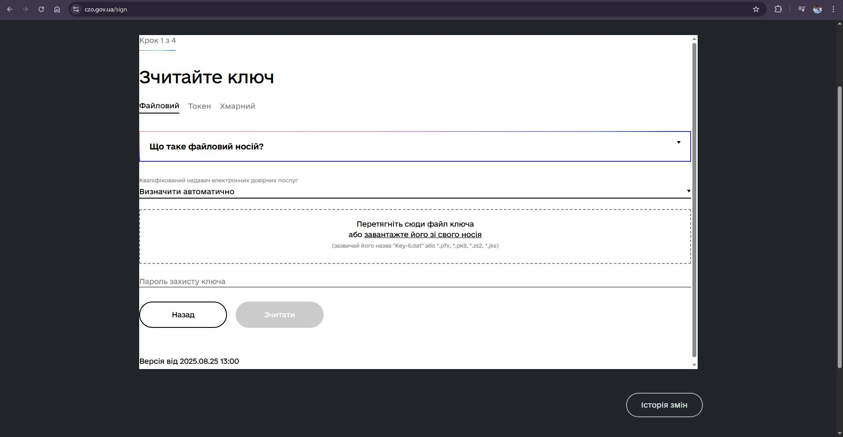
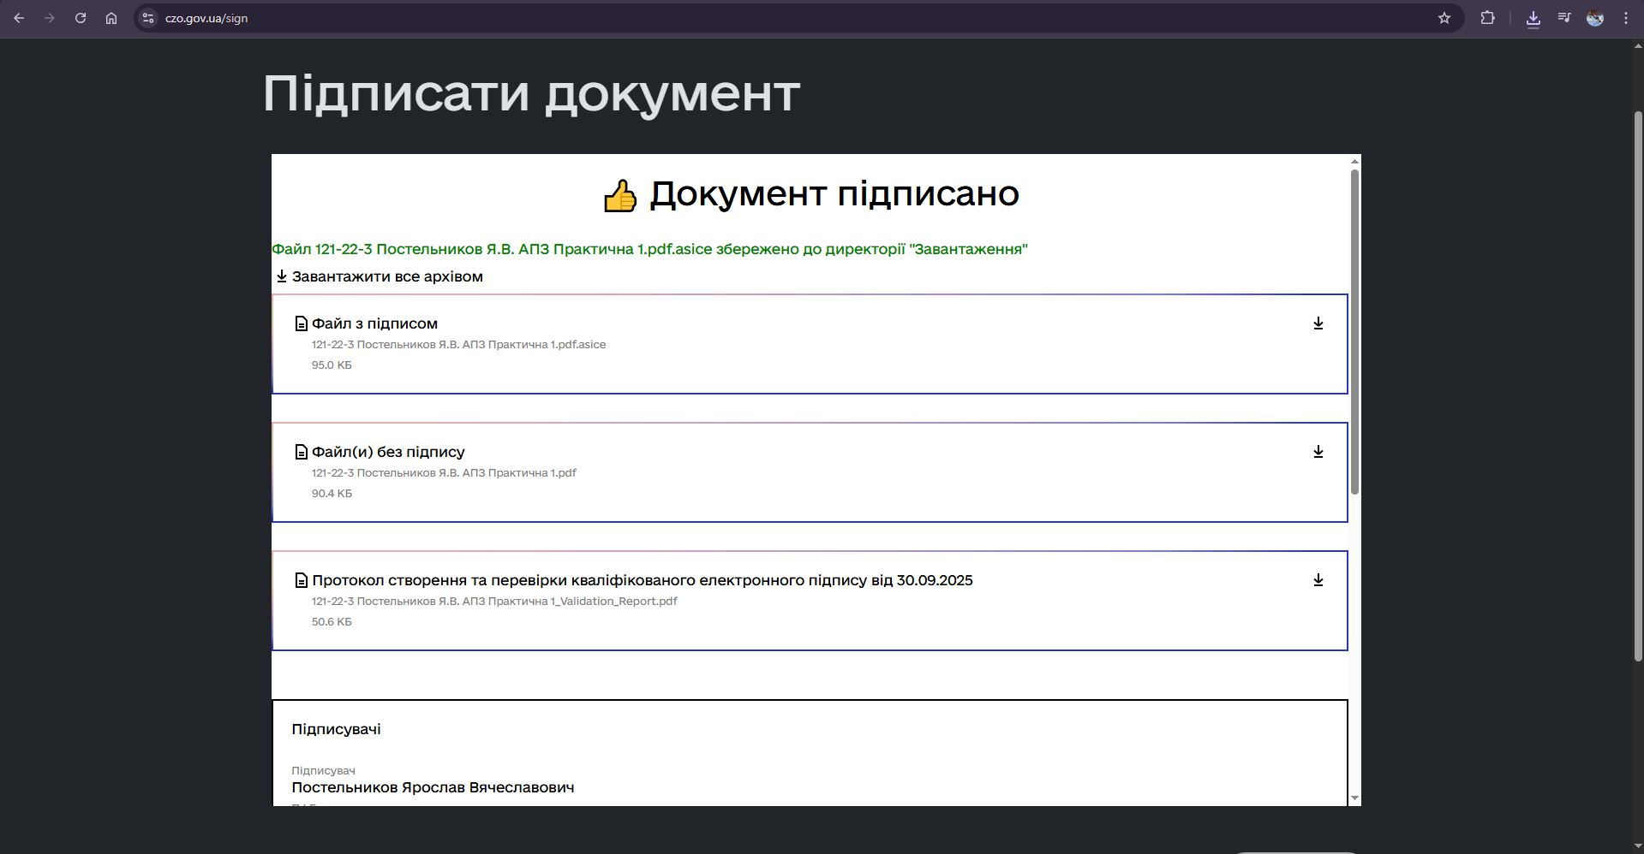

Результат.
У результаті виконання лабораторної роботи було створено документ у форматі .pdf, підписаний дійсним КЕП. Кваліфікованим надавачем електронних довірчих послуг було обрано КНЕДП monobank | Universal Bank.

Висновок: протягом виконання практичної роботи набували навичок підписання особистої документації з використанням кваліфікованого електронного підпису, а також перевірки дійсності такого підпису.

Практична робота №2
Тема: Створення і налаштування профілю у системі Git.
Мета: Набування навичок при реєстрації та налаштуванні облікового запису (account) на хостингу GitHub.
Очікувані результати навчання: уміння створити, налаштувати та підтримувати власний профіль на найбільшому хостингу для сховищ Git.

Завдання.
Створити власний репозиторій в GITHub. В подальшому усі результати своїх практичних робіт необхідно завантажувати у цей репозиторій. В репозиторії створити для кожної практичної робото окрему папку і розмістить звіт. Якщо ви ще не маєте обліковий запис, будь ласка, в професійному світі, запис повинен виглядати, як поєднання першої літери ім’я та прізвище в повному виді. Наприклад Микола Єфремов буде «myefremov», а Тарас Шевченко «tshevchenko».

Хід роботи.
- Переходимо на веб-сторінку хостингу GitHub та створюємо акаунт (або авторизуємось, якщо акаунт уже є).
- Створюємо новий публічний репозиторій з назвою APZ, додаємо короткий опис.
- Додаємо в репозиторій файл підписаного документу з попередньої роботи в відповідну директорію:
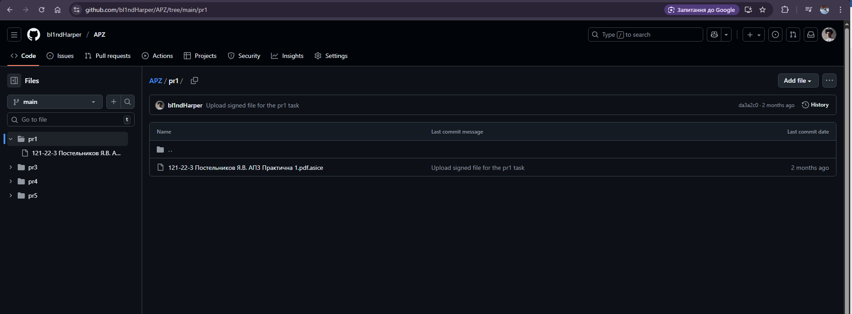

Результат.
У результаті виконання лабораторної роботи було створено облікоий запис на хостингу GitHub, а також публічний репозиторій з назвою «APZ», який буде використовуватися в подальшому для публікації на ньому результатів інших робіт із предмету з метою набуття практичних навичок користування хостингом.
Посилання на репозиторій: https://github.com/bl1ndHarper/APZ

Висновок: під час виконання практичної роботи набували навичок реєстрації та налаштування облікового запису (account) на хостингу GitHub.

Практична робота №3
Тема: Написання тест-кейсів (Test Case).
Мета: Набування навичок у написанні тест-кейсів різних пристроїв.
Очікувані результати навчання: уміння підписувати особисту документацію з використанням єдиного цифрового підпису за допомогою різних сервісів і додатків.

Завдання.
Придумайте об’єкт тестування. Це повинен буде будь-який об’єкт, який складається мінімум з 5 частин. (годинник, скейт, велосипед, монітор і т.п.) Напишіть не менше 20 тест кейсів до цього об’єкту, що зможуть оцінити його якість з точки зору продукту. Створіть *.pdf документ, де кратко опишіть ваш об’єкт та потім опишіть ваші тест-кейси.

Хід роботи.
- Визначаємо пристрій для опису.
- Готуємо початкові дані для тест-кейсів: короткий опис об’єкта тестування з його основними складовими (деталями), мета тестування.
- Формуємо тест-кейси. При цьому для кожного необхідно визначити:
  - Назву та короткий опис (summary);
  - Передумови;
  - Кроки для виконання тесту;
  - Очікуваний результат;
  - Отриманий результат (постумови).
- Створюємо .pdf документ із усіма тест-кейсами:
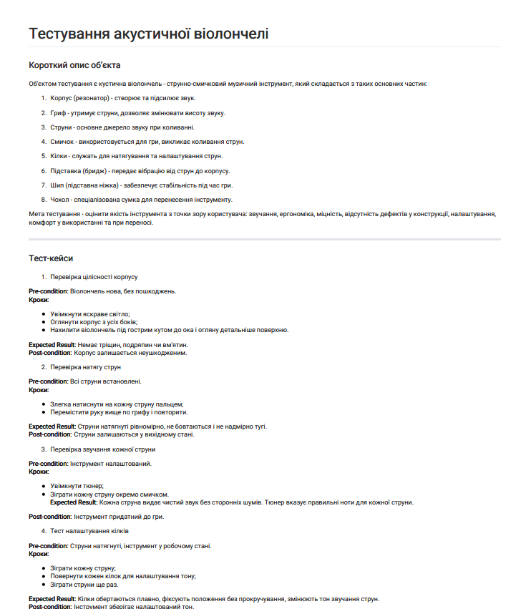

Результат.
У результаті виконання лабораторної роботи було створено файл формату .pdf із набором із 20 тест-кейсів для обраного пристрою. В цьому варіанті роботи в якості пристрою було використано акустичну віолончель.

Висновок: під час виконання практичної роботи набули навичок у написанні тест-кейсів різних пристроїв.
Практична робота №4
Тема: AWS S3.
Мета: Набування навичок у створенні і розміщенні статичної веб-сторінки на AWS S3.
Очікувані результати навчання: уміння створити і розмістити сторінку з власними даними на ресурсі AWS S3.

Завдання.
Зареєструвати акаунт у системі AWS, створити бакет і розмістити на хостингу веб-сторінку для отримання публічної адреси сторінки веб-сайту.

Хід роботи.
- Зареєструватися в системі AWS.
- Створити бакет у S3 з вашим прізвищем та іменем.
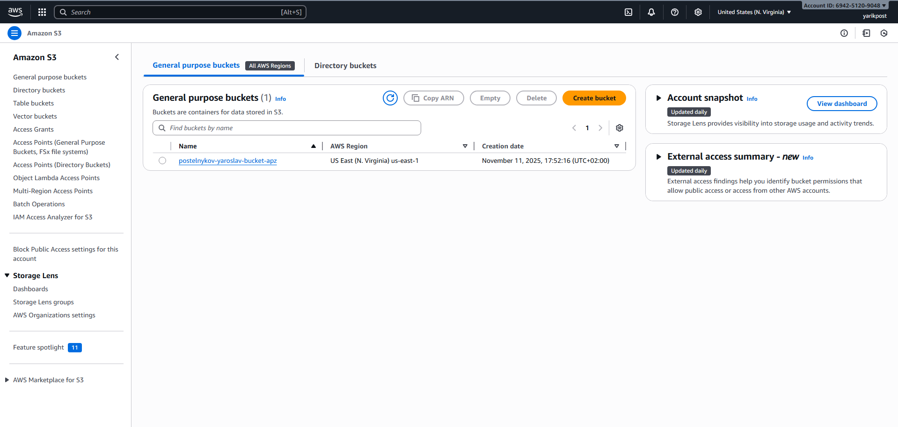
- Розмістити на S3 статичну веб-сторінку, яка містить ПІБ та академічну групу.
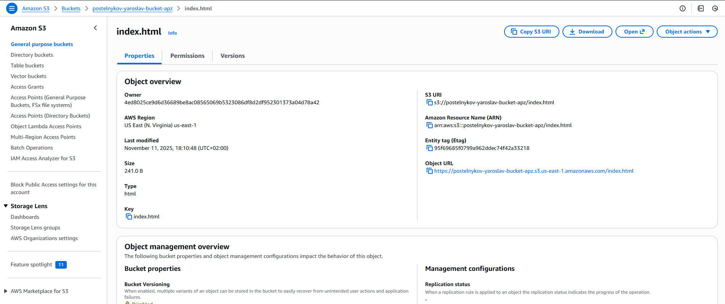
- Налаштувати хостинг і отримати публічну адресу сторінки:
https://postelnykov-yaroslav-bucket-apz.s3.us-east-1.amazonaws.com/index.html

Результат.
У результаті виконання лабораторної роботи було створено просту веб-сторінку, яка розміщується на власному публічному веб-сайті на хостингу AWS.
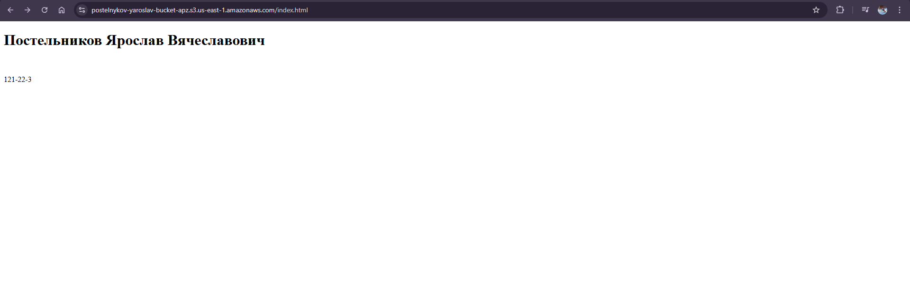

Висновок: під час виконання практичної роботи набули навичок у створенні і розміщенні статичної веб-сторінки на AWS S3.

Практична робота №5
Тема: AWS EC2.
Мета: Набування навичок у створенні та хостингу віддаленого комп’ютера на AWS EC2.
Очікувані результати навчання: уміння створити і розмістити власний віддалений комп’ютер, керований системою Windows, на ресурсі AWS EC2.

Завдання.
Активувати сервіс EC2 для власного акаунту AWS, створити віддалений комп’ютер, використовуючи доступні в безкоштовній версії плану потужності для фізичної машини та встановити власну заставку робочого столу на віддаленому комп’ютері.

Хід роботи.
- Активувати сервіс EC2 на AWS;
- Ініціювати запуск нового інстансу Amazon EC2;
- Встановити налаштування комп’ютера, використовуючи доступні безкоштовно пошужності:
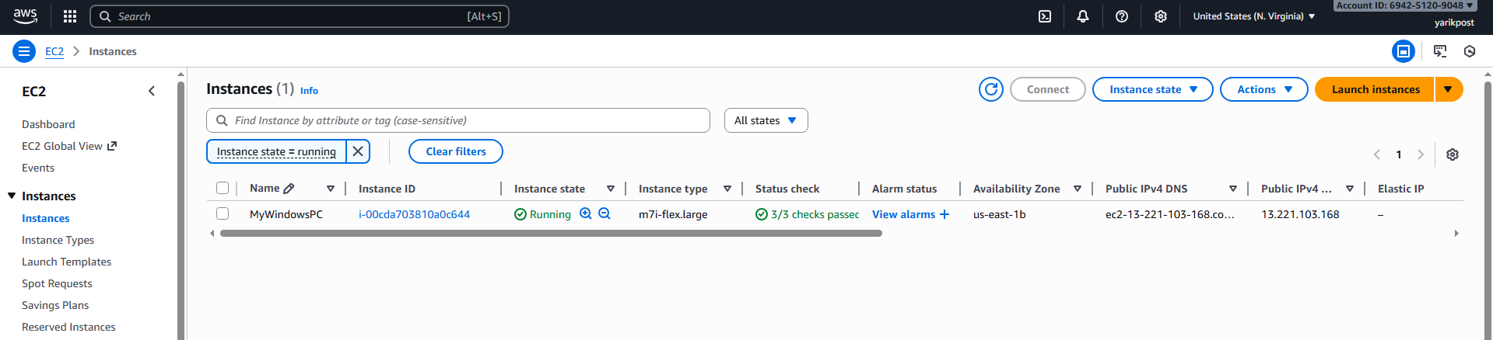
- Створити пару-ключ для захисту інстансу:
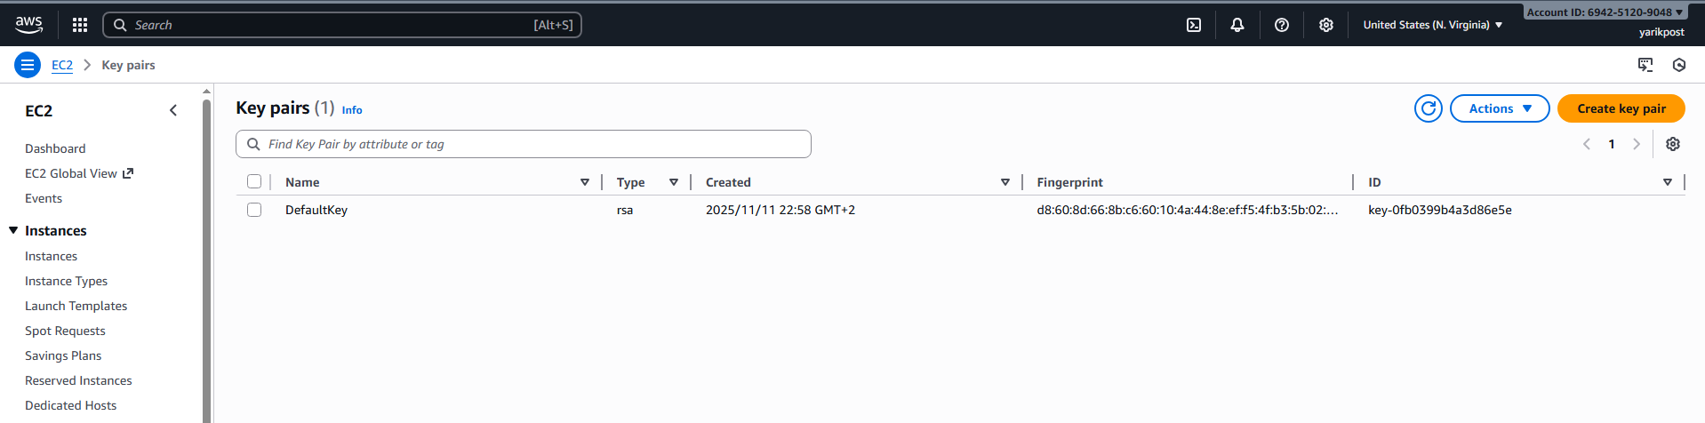
- Запустити інстанс, відкрити та внести зміни для персоналізації.

Результат.
У результаті виконання лабораторної роботи було створено віддалений комп’ютер на системі Windows, використовуючи сервіс AWS EC2. На віддаленому комп’ютері встановлено власну заставку робочого столу.
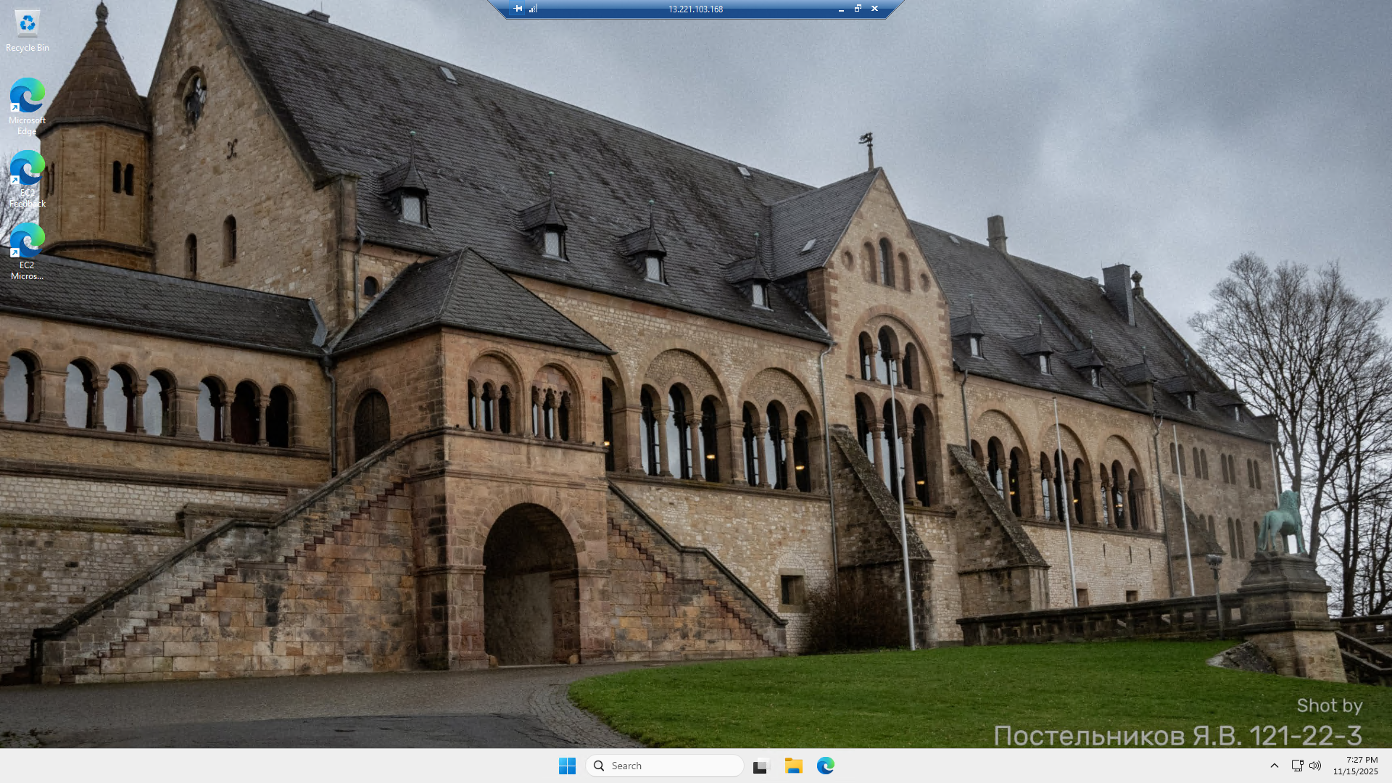

Висновок: під час виконання практичної роботи набули навичок у створенні віддаленого комп’ютера на AWS EC2.

